­­

MISSIONE BILATERALE DI

ASSISTENZA E SUPPORTO IN LIBIA

**N.17/2023**

LIBIA

* *Report eventi di interesse settimanale*

*(26/06/2023 - 02/07/2023)*

**Le informazioni contenute nel presente documento devono essere considerate come non corroborate e non ancora sottoposte a processo di valutazione e analisi. Per tali ragioni, esse possono essere soggette, dopo la loro disseminazione, a un processo di aggiornamento e verifica che potrebbe variare, anche significativamente, i contenuti originari.**

**IL PRESENTE DOCUMENTO SI COMPONE DI N. 8 PAGINE**

(NC) POLITICA

**(INCC) SITUAZIONE**: la LIBIA dal punto di vista politico rimane in una situazione di stallo che vede il confronto tra l’esecutivo dell’Ovest e quello dell’Est.

Nell’Ovest il Governo di Unità Nazionale (GUN) mantiene un ruolo decisivo nell’attuazione delle riforme politiche e nella cooperazione con i vari stakeholder presenti, mentre i concorrenti di DBEIBAH vorrebbero sostituire il GUN con un mini-governo unificato incaricato di fornire adeguate condizioni per lo svolgimento delle elezioni.

In questa ultima settimana non vengono riportati progressi da parte del Comitato 6+6 della Camera dei Rappresentanti (CdR) e dell'Alto Consiglio di Stato (ACS), per tenere le elezioni in LIBIA.

Sul piano diplomatico continua l’azione degli *stakeholder* internazionali:

* FRANCIA: il 26 giugno, il Primo Ministro Abdul DBEIBAH, ha ricevuto nella capitale TRIPOLI l'inviato speciale del Presidente francese in LIBIA, Paul SOLIER. Il Primo Ministro, insieme all'inviato francese, hanno discusso del *dossier* elettorale nel più breve lasso di tempo possibile. Da parte sua, l'inviato francese in LIBIA ha portato i saluti del presidente francese Emmanuel MACRON, confermando il sostegno di PARIGI agli sforzi del governo per garantire il successo del processo elettorale.
* 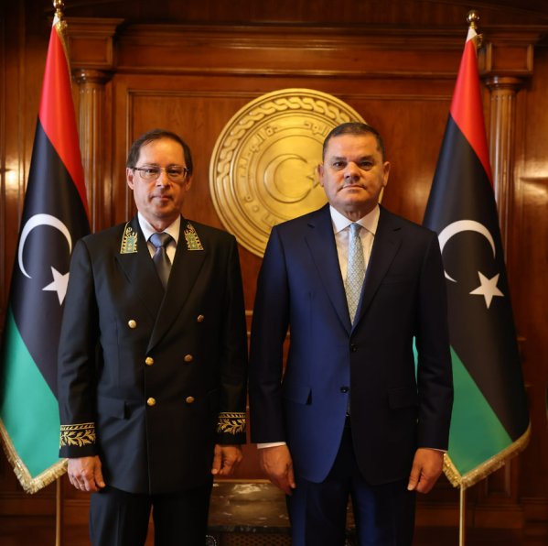FEDERAZIONE RUSSA: il 26 giugno, il Capo del Consiglio Presidenziale, Muhammed AL-MENFI, ha ricevuto Idar AGHANIN, il nuovo l’Ambasciatore della FEDERAZIONE RUSSA in LIBIA. L'ambasciatore russo ha portato i saluti del Presidente russo Vladimir PUTIN e ha elogiato gli sforzi compiuti dal Consiglio Presidenziale per raggiungere la pace e la stabilità in tutto il Paese. AL-MENFI, durante l'incontro ha sottolineato l’importanza delle relazioni bilaterali tra i due Paesi, e il suo interesse per il contributo fornito dalla RUSSIA, membro permanente del Consiglio di sicurezza dell'ONU, per stabilizzare la situazione in LIBIA e realizzare lo svolgimento delle elezioni parlamentari.

Nella stessa giornata AGHANIN, è stato ricevuto dal Primo Ministro DBEIBAH nel suo ufficio, con il quale ha discusso della ripresa dei lavori della rappresentanza diplomatica di MOSCA in LIBIA, prevista per il prossimo agosto. DBEIBAH ha sottolineato l’importanza di unificare le istituzioni libiche e di preservare l’integrità territoriale e la sovranità del Paese, ponendo fine a qualsiasi forma di ingerenza esterna. Da parte sua, AGANIN, ha informato il Primo Ministro del GUN degli ultimi sviluppi della situazione in RUSSIA, dopo la ribellione messa in atto lo scorso sabato dalla compagnia paramilitare privata Wagner. A tale proposito, DBEIBAH ha espresso il proprio sostegno a favore degli sforzi internazionali per favorire la distensione e far prevalere il linguaggio della ragione.

**(NC)** AGHANIN - DBEIBAH

**(NC) EVENTO:** il 22 giugno, il Capo del Consiglio Presidenziale Muhammed AL-MENFI, ha approvato le lettere credenziali di cinque nuovi Ambasciatori in LIBIA. Gli Ambasciatori sono: Ambasciatore di RUSSIA Adar AGANIN, Ambasciatore d'ITALIA Gianluca ALBERINI, Ambasciatore della Repubblica del GHANA Mark Michael ANTSI, Ambasciatore del BANGLADESH Abu Al-Hassanat Muhammad Khair AL-BASHIR e l’Ambasciatore dello Stato VATICANO Monsignor Savio Sorry SELA.

**(NC) COMMENTO** l’accreditamento dei nuovi Ambasciatori da parte del Capo del Consiglio Presidenziale AL-MENFI, riafferma l’importanza di rafforzare le relazioni che legano i Paesi esteri con la LIBIA.

(NC) Economia

**(INCC)** **SITUAZIONE:** secondo la *National Oil Corporation* (NOC), la produzione di greggio della LIBIA si attesta intorno a 1,2 milioni di barili al giorno.

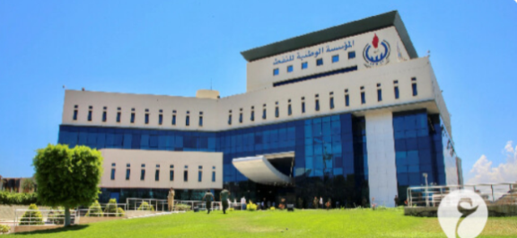

**(NC)** *National Oil Corporation*

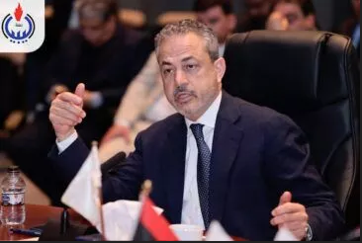**(NC) EVENTO:** il 29 giugno, fonti aperte non confermate hanno riferito che Farhat BENGDARA, presidente della NOC, abbia presentato le dimissioni, e potrebbe essere sostituito temporaneamente da un membro del consiglio della NOC, Hussein SAFFAR.

**(NC)** Farhat BENGDARA

**(NC) COMMENTO:** momentaneamente, non ci sono conferme o smentite sulle dimissioni di BENGDARA.

NC) Sicurezza

**(INCC) SITUAZIONE:** anche questa settimana le forze di sicurezza della TRIPOLITANIA e della CIRENAICA sono state entrambe impegnate in operazioni di contrasto alla criminalità.

La TRIPOLITANIA continua a presentare un ambiente operativo relativamente permissivo. Le aree soggette a possibili innalzamenti della tensione risultano essere: ZAWIYA, area del *Tripoli International Airport* (chiuso dal 2014, situato nella zona di Qasr bin Ghashir 24 km a sud di TRIPOLI), Regione Militare delle Montagne Occidentali e area di WARSHEFANA.

In particolare si riportano di seguito i principali eventi di interesse:

* WARSHEFANA: gli anziani e le autorità di WARSHEFANA hanno ospitato una delegazione di anziani e autorità della Regione occidentale e delle Montagne di NAFUSA. Durante l’incontro i partecipanti hanno discusso sulla formazione di comitati d’intesa.
* CIRENAICA: sono state segnalate operazioni anti-contrabbando tra TOBRUK e il confine egiziano, da parte di unità appartenenti all'LNA.
* FEZZAN: continuano le operazioni di sicurezza relative al controllo delle frontiere da parte di unità appartenenti al LNA. La 128a Brigata ha condotto operazioni di pattugliamento lungo il confine tra LIBIA e NIGER.
* Ramadan ABU JANAH, Ministro della Sanità del GUN, ha incontrato gli anziani e le autorità di WADI AL-SHATI, e hanno discusso della riconciliazione e dell'attuazione di progetti infrastrutturali.

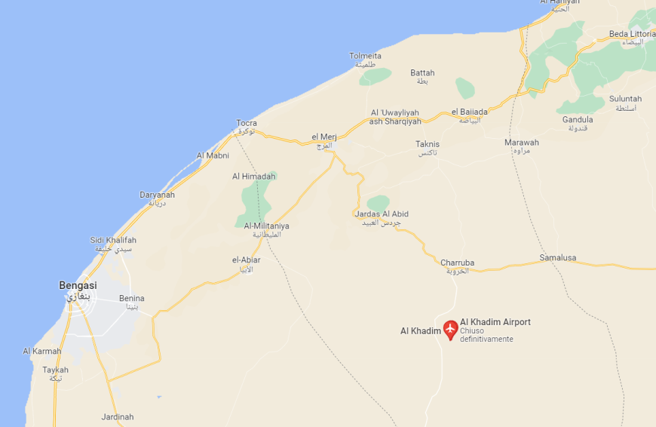**(NC) EVENTO:** il 30 giugno, fonti non confermate hanno riferito di un attacco aereo contro la base aerea di AL KHADIM nella LIBIA orientale. La base è una sede delle operazioni del gruppo Wagner. L'incidente ha generato una raffica di speculazioni, sul fatto che l'attacco sia effettivamente avvenuto e, in tal caso, chi fosse l'autore. I rapporti iniziali indicavano che l'attacco era stato compiuto dal GUN utilizzando un drone Akinci di produzione turca. Ciò è stato negato dal Generale Muhammad AL HADDAD, Capo di Stato Maggiore del GUN. Fonti dell'LNA hanno affermato che non c'è nulla di vero in ciò che il governo di DBEIBAH ha fatto trapelare, sono state ipotizzate altre teorie, incluso un attacco eseguito dagli STATI UNITI o dalla stessa FEDERAZIONE RUSSA.

**(NC)** Base aerea AL KHADIM

**(NC) COMMENTO**: per la totale assenza di qualsiasi prova l’attacco è dubbio, allo stesso modo, se l'evento ha avuto luogo è improbabile che l'autore venga reso pubblico alla luce delle potenziali ripercussioni negative.

(NC) Valutazioni

NSTR

**Allegato A**

**Prossime date di rilievo**

|  |  |  |
| --- | --- | --- |
| Dara | Evento | Commento |
| 28 – 30 giugno 2023 | Eid Al-Adha | Festività pubblica |
| 19 luglio 2023 | Islamic New Year | Festività pubblica |
| 16 settembre 2023 | Martyrs’Day | Festività pubblica |
| 27 settembre 2023 | The Prophet’s Birthday | Festività pubblica |
| 23 ottobre 2023 | Liberation Day | Festività pubblica |
| 24 dicembre 2023 | Indipendence Day | Festività pubblica |

**Allegato B**

**LINGUAGGIO DI PROBABILITÀ E PERIODI TEMPORALI**

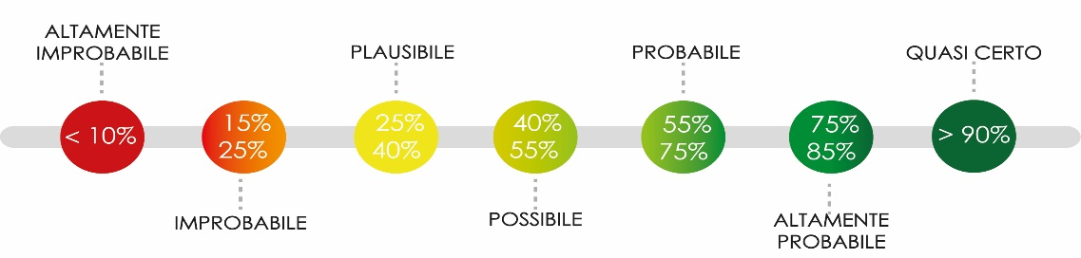

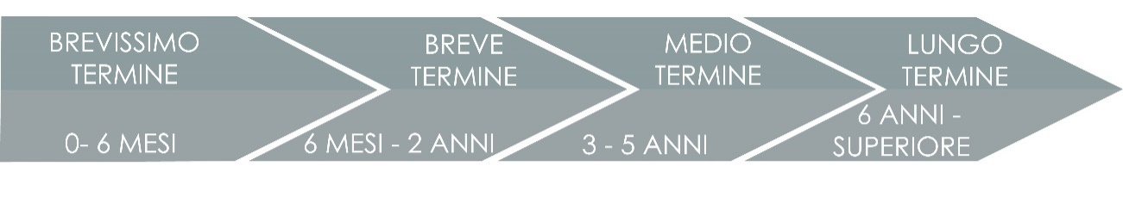



**IL PRESENTE DOCUMENTO SI COMPONE DI N. 8 PAGINE**

Punto di contatto:

**CURRENT OPS**

miasit.currentops1@smd.difesa.it

miasit.currentops2@smd.difesa.it

**IL PRESENTE DOCUMENTO SI COMPONE DI N. 7 PAGINE**